HƯỚNG DẪN VẬN HÀNH
TỦ LẤY MẪU TỰ ĐỘNG
1. Đặc tính kĩ thuật
Thể tích mẫu : lấy mẫu tự động thể tích từ 20 – 200 mL trên 1 lần lấy mẫu; hoặc lấy mẫu bằng tay
Chương trình: Gồm 9 chương trình hiện hành. Các chương trình cài đặt sẵn, dễ dàng chỉnh sửa.
Dòng tín hiệu vào:
Dòng điện: 0/4-20 mA
Nồng độ mẫu vượt quá giới hạn; Điện thế
Kết nối máy tính: RS 232 hoặc RS 485
Thiết bị điều nhiệt: Nhiệt độ bên trong: +4 ± 1.5 ⁰C
Nhiệt độ bên ngoài: -25 ⁰C đến +42 ⁰C
Kích thước: 1020 x 590 x 590 mm (Cao x Dài x Rộng)
Trọng lượng: 70 – 80 kg
Nhiệt độ hoạt động: - 25 ⁰C đến + 42 ⁰C
Nhiệt độ lưu trữ: -35 ⁰C đến + 55 ⁰C
Độ ẩm tương đối: maximum 80%
Độ cao tương đối : 2000 m
2. Cảnh báo
- Đóng kín tủ thu mẫu, không để hở cửa thu mẫu trong thời gian dài
- Không được đưa tay vào vị trí ống thu mẫu trong lúc máy đang hoạt động
- Đeo bao tay, khẩu trang trong khi mở tủ lưu mẫu và khi tiếp xúc với mẫu nước thu được
- Đặt tủ ở trạng thái cân bằng, tránh đặt gần nơi có nguồn nhiệt cao hoặc các chất dễ chất nổ.
3. Vận hành
Phần hướng dẫn vận hành gồm 09 Menu , tổng quát chung về các Menu như sau:
+ Menu 1: Hiển thị logo của nhà sản xuất
+ Menu 2: Menu hiển thị chế độ hoạt động hay tạm dừng của tủ lưu mẫu, cũng như các chương trình khác mà người dung muốn cài đặt.
+ Menu 3: Cài đặt thời gian hiện hành của tủ
+ Menu 4: Cài đặt chương trình hoạt động, thời gian lấy mẫu của tủ lưu mẫu
+ Menu 5: Chế độ lấy mẫu bằng tay
+ Menu 6: Cài đặt thể tích lấy mẫu, chế độ vệ sinh đường ống hút mẫu và một số tính năng khác
+ Menu 7: Menu lưu trữ, giúp hiển thị thời gian đã lấy mẫu, thời gian mất điện và có điện của tủ lưu mẫu.
+ Menu 8 và 9: Chương trình bảo mật, mã pin
Dưới đây là hướng dẫn chi tiết một số tính năng cơ bản của các Menu nêu trên:
Menu 01:  + Màn hình hiển thị ban đầu, hiển thị hãng sản xuất và version của thiết bị. Nhấn  để hiển thị Menu 2 | 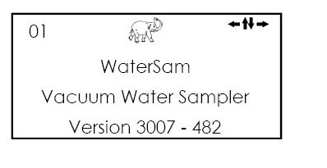  nhấn
Menu 02:  Màn hình hiển thị lệnh khởi động hoặc dừng lại của chương trình lấy mẫu, gồm 9 chương trình do người dùng cài đặt. | 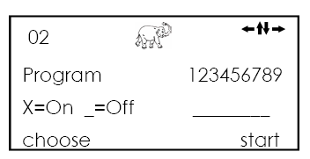
Menu 02:  + Nhấn choose để chọn số thứ tự chương trình mà người dùng muốn cài đặt, chọn choose bằng cách nhấn để chọn chương trình, chữ X sẽ hiển thị ở vị trí mà người dùng muốn chọn.  + Nếu muốn chạy chương trình chọn start bằng cách nhấn  + Nhấn để chọn Menu 3 | 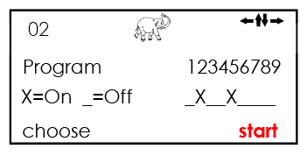
Menu 03:  + Menu để lựa chọn thời gian hiện hành của tủ lưu mẫu. Chọn DATE hoặcTIME để cài đặt các thông số thời gian này | 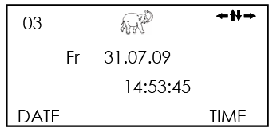
Menu 04:  + Hiển thị chế độ cài đặt, cho CONFIGURE nhấn | 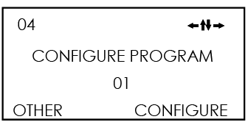
Menu 04/01:  + Chương trình lấy mẫu sẽ được thực hiện ngay lập tức | 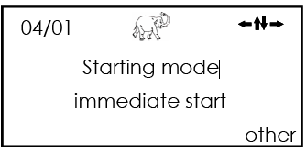
Menu 04/01:  + Chương trình được cài đặt theo thời gian: Thời gian lấy mẫu do người dùng tự cài đặt, như ở ví dụ: lấy mẫu vào ngày chủ nhật lúc 12h00, để thay đổi vào modify nhấn  + Để chọn lựa chế độ khác vào other nhấn | 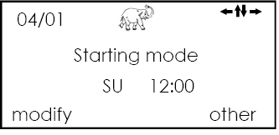
Menu 04/01:  + Chương trình bắt đầu lấy mẫu từ ngày 10 tháng 01 năm 2007 lúc 12h, để thay đổi thời gian vào modify nhấn  + Để chọn lựa chế độ khác vào other nhấn | 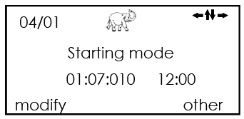
Menu 04/01:  + Chương trình lấy mẫu được thực hiện từ 12h ngày chủ nhật đến 12h ngày thứ tư, các lọ còn lại sẽ được lấy vào các tuần tiếp theo với thời gian như trên, để thay đổi thời gian vào modify nhấn  + Để chọn lựa chế độ khác vào other nhấn | 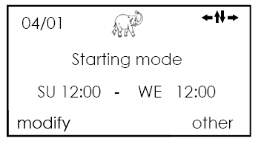
Menu 04/01:  + Chương trình chỉ hoạt động cho đến khi nhận được tín hiệu từ trung tâm điều khiển hoặc qua một sự kết nối với tín hiệu từ nồng độ các thông số môi trường, tức chỉ lấy mẫu khi nồng độ các thông số môi trường vượt quá giới hạn cho phép. Thông thường ta chọn chế độ lấy mẫu này.  + Để chọn lựa chế độ khác vào other nhấn | 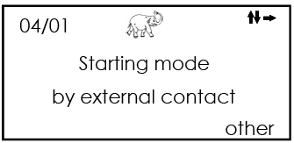
Menu 04/01:  + Chương trình lấy mẫu bắt đầu lúc 12h hàng ngày, để thay đổi thời gian vào modify nhấn  + Để chọn lựa chế độ khác vào other nhấn  + Nhấn để qua Menu 04/02 | 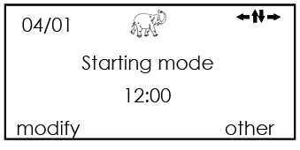
Menu 04/02:  + Chỉ hoạt động duy nhất ở chương trình vừa cài đặt, không liên kết (link) đến các chương trình khác. | 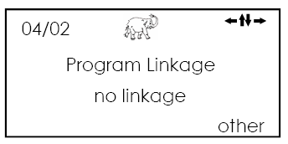
Menu 04/03:  + Số bình sẽ sử dụng để lấy mẫu, được để trong tủ lấy mẫu. Chọn 01-24, nếu muốn thay đổi số lượng bình vào modify, nhấn | 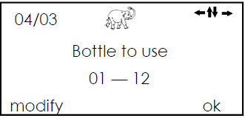  01 -24
Menu 04/04: Chế độ lấy mẫu  + Chương trình hoạt động trên cơ sở tỉ lệ thuận với thời gian | 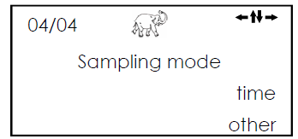
Menu 04/05:  Số bình sẽ bắt đầu lấy mẫu, ở đây ta chọn từ bình thứ nhất. | 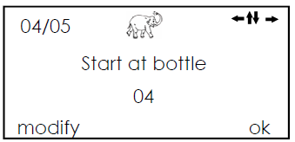  01
Menu 04/06:  Lấy đầy bình, đủ số lần lấy mà người dùng cài đặt ở Menu 06/08 khi có thông số quan trắc môi trường vượt giới hạn qui định. | 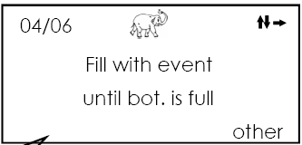
Menu 04/07  Chuyển sang bình lấy mẫu khác khi có thông số quan trắc môi trường vượt giới hạn qui định | 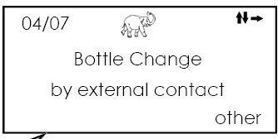
Menu 04/13  Mẫu sẽ bắt đầu được lấy khi có thông số quan trắc môi trường vượt quá giới hạn qui định sau thời gian mà ta sẽ cài đặt, trong thực tế ta chọn sau 30 phút. | 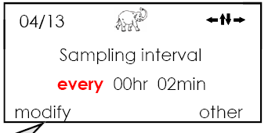
Menu 04/14  Sau bao nhiêu lần lấy mẫu thì thay đổi bình | 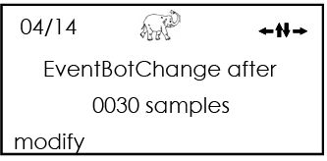
Menu 04/16  Khi có thông số quan trắc vượt giới hạn qui định, sau thời gian bao lâu sẽ bắt đầu lấy mẫu, thực tế ta chọn 15 phút (15 min), để thay đổi chọn modify | 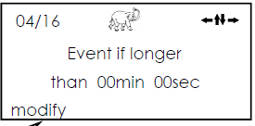
Menu 04/17  Khi thông số quan trắc trở lại giới hạn qui định, sau thời gian bao lâu sẽ dừng lấy mẫu, thực tế ta chọn 10 giây (10 sec) | 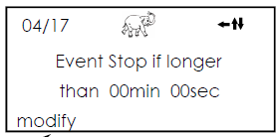
Menu 04/18  Chọn leave để chọn lựa Menu khác | 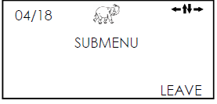
Menu 05  Menu này hướng dẫn cho người dùng cách thức để người dùng lấy mẫu ngay lập tức khi ở ngay tại vị trí đó, lấy mẫu bằng tay. | 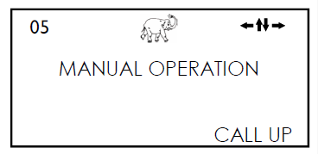
Menu 05/01  Chế độ lấy mẫu bằng tay. Bấm START để lấy mẫu bằng tay. | 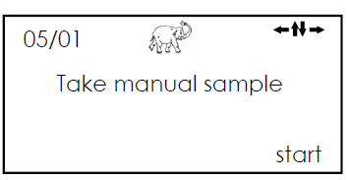
Menu 05/04  Chọn LEAVE để tiếp tục chọn lựa Menu khác, nhấn | 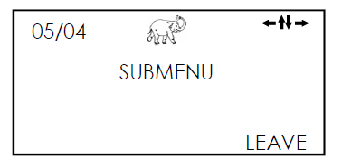
Menu 06  Menu để lựa chọn các tính năng khác của tủ lưu mẫu | 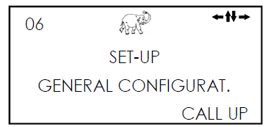
Menu 06/03  Thời gian thổi khí làm sạch đường ống trước khi hút 1 mẫu, thực tế ta chọn 10 giây | 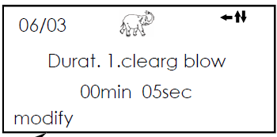
Menu 06/04  Thời gian tối đa hút mẫu từ thùng chứa mẫu vào ống hút mẫu, thực tế ta chọn 50 giây | 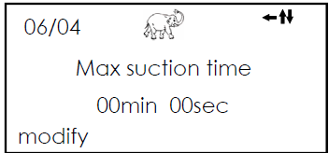
Menu 06/05  Thời gian thổi khí làm sạch đường ống sau khi hút 1 mẫu, thực tế ta chọn 10 giây | 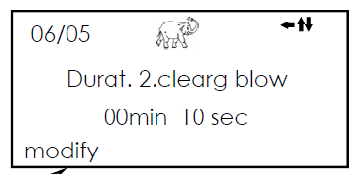
Menu 06/06  Thời gian nước chảy từ ống hút mẫu đến bình chứa mẫu | 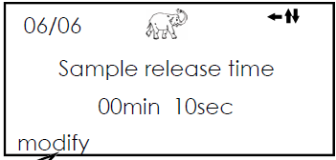
Menu 06/08  Số lần lấy mẫu của 1 bình, trong thực tế ta chọn 06 lần lấy mẫu. | 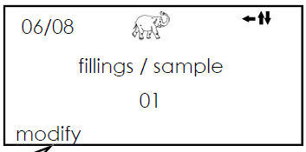
Menu 06/09  Kiểu lấy mẫu đặc trưng. Chọn kiểu 2 tức áp dụng đối với 24 bình. | 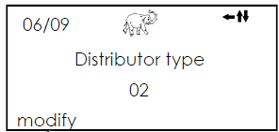
Menu 06/10  Như đã nói ở Menu 06/09. | 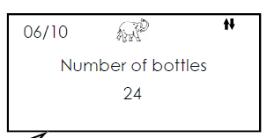
Menu 06/15  Chọn leave để chọn lựa Menu khác | 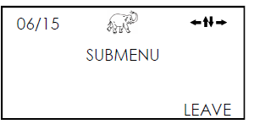
Menu 07  Hiển thị các thông tin lưu trữ, chọn CALL UP, nhấn để hiển thị các menu dưới đây | 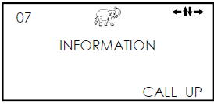
Menu 07/01  Hiển thị thông báo mẫu được lấy vào bình thứ mấy, tổng số lần lấy mẫu và sự cố. Nhấn [+] hoặc [–] để xem những thông tin này. | 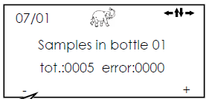
Menu 07/03  Thời gian có thông số quan trắc môi trường vượt giới hạn qui định hoặc thời gian các thông số này trở lại bình thường. Nhấn [+] hoặc [–] để xem những thông tin này. | 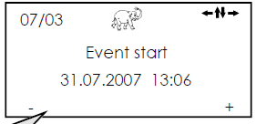
Menu 07/04  Thời gian mất điện hoặc có điện trở lại của tủ lưu mẫu. Nhấn [+] hoặc [–] để xem những thông tin này. | 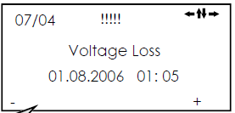
Menu 07/05  Những cảnh báo đối với tủ lưu mẫu khi xảy ra các sự cố. | 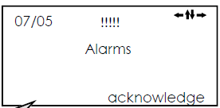
Menu 07/09  Nhấn LEAVE để chọn qua Menu khác | 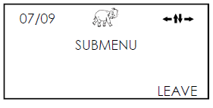

+ Menu 8 và 9: Chương trình bảo mật, mã pin. Đọc hướng dẫn sử dụng thiết bị này của nhà sản xuất khi cần thay đổi hoặc chỉnh sửa những thông tin bảo mật.
4. Bảo trì
- Ngừng cấp điện trước khi ta tiến hành bảo trì.
- Vệ sinh làm sạch các bình chứa mẫu sau khi lấy mẫu.
- Vệ sinh ống hút mẫu theo đúng hướng dẫn kĩ thuật của nhà sản xuất khi kết thúc quá trình lấy mẫu được cài đặt hoặc khi ống hút mẫu quá dơ.
- Dùng khăn sạch thấm chút xà phòng lau sạch bên trong và bên ngoài tủ lưu mẫu.
5. Tài liệu tham khảo
Operation Manual for the WaterSam - WS 312

